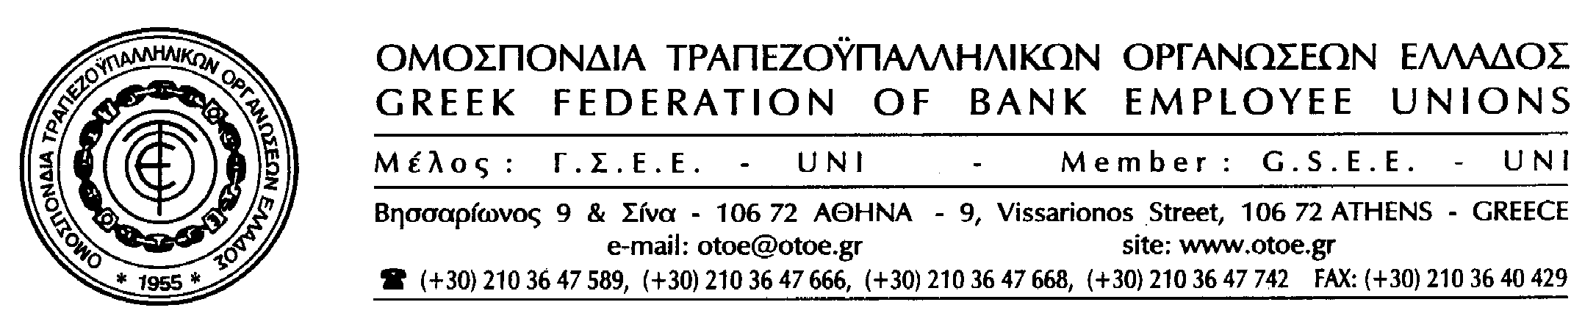

Αθήνα, 13 Φεβρουαρίου 2012

Η ΟΤΟΕ καταδικάζει με τον πλέον κατηγορηματικό τρόπο, τις καταστροφικές ενέργειες και τους βανδαλισμούς των παρακρατικών κύκλων και των ομάδων που κινητοποιούνται κάθε φορά στα συλλαλητήρια και στις αγωνιστικές εκδηλώσεις, με στόχο τη διάλυση των ειρηνικών διαδηλώσεων του λαού και των εργαζομένων.

Οι φωτιές στα καταστήματα των Τραπεζών, στα ιστορικά κτίρια της Αθήνας και στα μαγαζιά του κέντρου δεν είναι πράξεις κοινωνικής αντίστασης, αλλά μεθοδευμένες ενέργειες υπονόμευσης και συκοφάντισης των εργατικών και κοινωνικών αντιδράσεων στις κυβερνητικές επιθέσεις.

Το συνδικαλιστικό κίνημα, οι εργαζόμενοι, οι άνεργοι και οι συνταξιούχοι που πλήττονται από τις νομοθετικές επιθέσεις στους δημοκρατικούς θεσμούς και στα κοινωνικά και εργατικά δικαιώματα, βρίσκονται απέναντι από αυτές τις καταστροφικές ενέργειες.


Τέλος, όσοι δεν έχουν καταλάβει ότι οι νόμοι και οι πολιτικές επιλογές ελαφρών συνειδήσεων που βρίσκονται σε απόλυτη διάσταση με το λαϊκό και κοινωνικό αίσθημα δεν οδηγούν σε λύσεις αλλά σε συνεχή αδιέξοδα, θα πάρουν την απάντηση που τους αξίζει από τους εργαζομένους και την ελληνική κοινωνία.

Το Γραφείο Τύπου της ΟΤΟΕ

